1. Unterarmstütz auf Balance-Brett
Benötigte Geräte: 1 Balance-Brett, 1 kleine Turnmatte
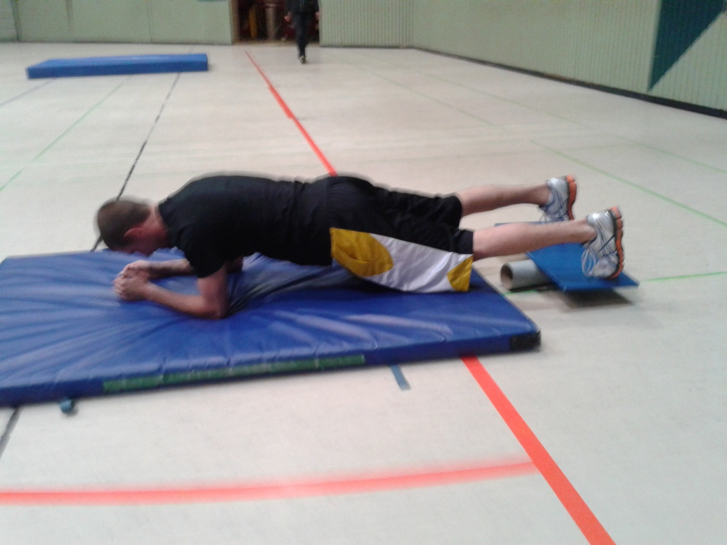

Bewegungsbeschreibung:
- Unterarme auf die Matte und Füße auf das Brett setzen
- Füße so auf das Brett setzen, dass das Brett nicht mehr den Boden berührt
- Brett aktiv ausbalancieren
- Körper sollte möglichst gerade sein
http://www.circuit-training-dehnen-dr-klee.de/index.php/2013-02-14-16-18-19/ss-2014
Simon Göhler
Philipp Elsenpeter

1. Unterarmstütz mit Ball unter den Füßen
Benötigte Geräte: 1 Ball, 1 kleine Turnmatte
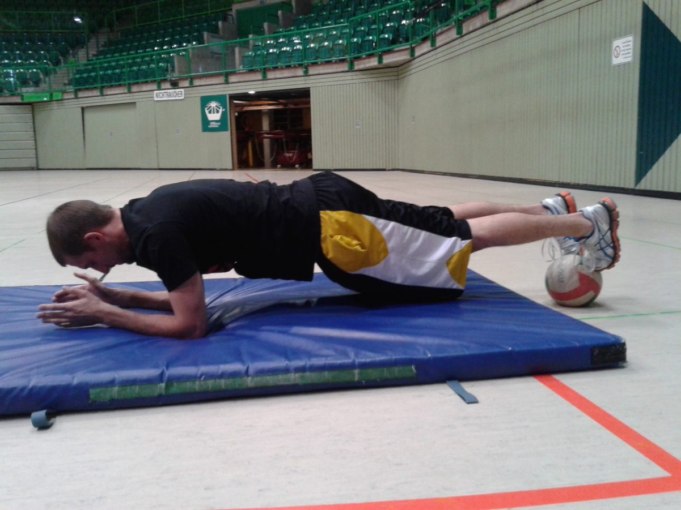
Bewegungsbeschreibung:
- Auf Unterarme stützen
- Fußspitzen auf den Ball aufsetzen
- Körper ist möglichst gerade („Brücke“)
- Übung kann durch leichtes Wippen nach vorne und nach hinten erschwert werden

http://www.circuit-training-dehnen-dr-klee.de/index.php/2013-02-14-16-18-19/ss-2014
Simon Göhler
Philipp Elsenpeter

2. Mattenkampf
Benötigte Geräte: 1 Weichbodenmatte
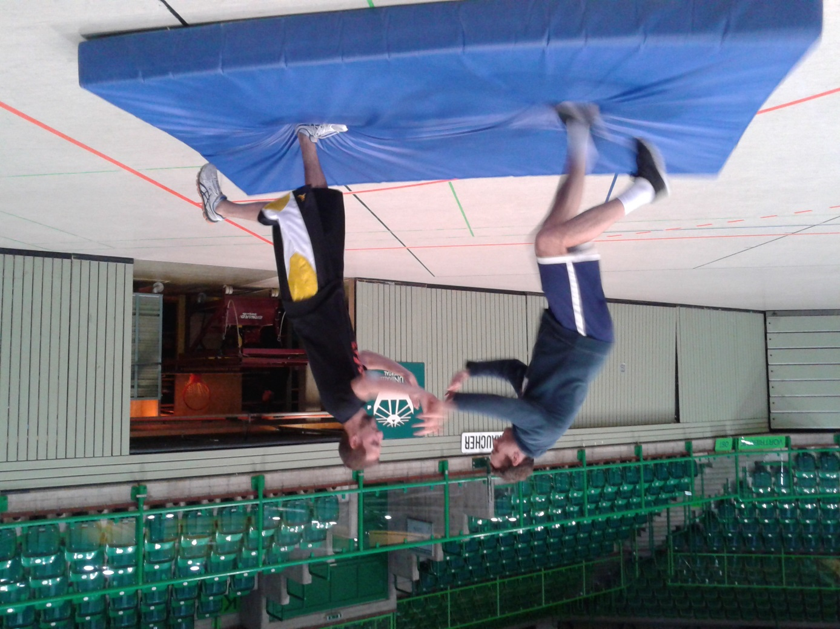
Bewegungsbeschreibung:
- Partner A und B stellen sich auf der Weichbodenmatte einbeinig gegenüber auf und fassen sich an die Hände
- Dann versuchen sie, den jeweils anderen durch ruckartige Bewegungen aus Armen und Oberkörper aus dem Gleichgewicht zu bringen

http://www.circuit-training-dehnen-dr-klee.de/index.php/2013-02-14-16-18-19/ss-2014
Simon Göhler
Philipp Elsenpeter

3. Seitarmstütz mit Ball unter den Füßen [rechts]
Benötigte Geräte: 1 Ball, 1 kleine Turnmatte
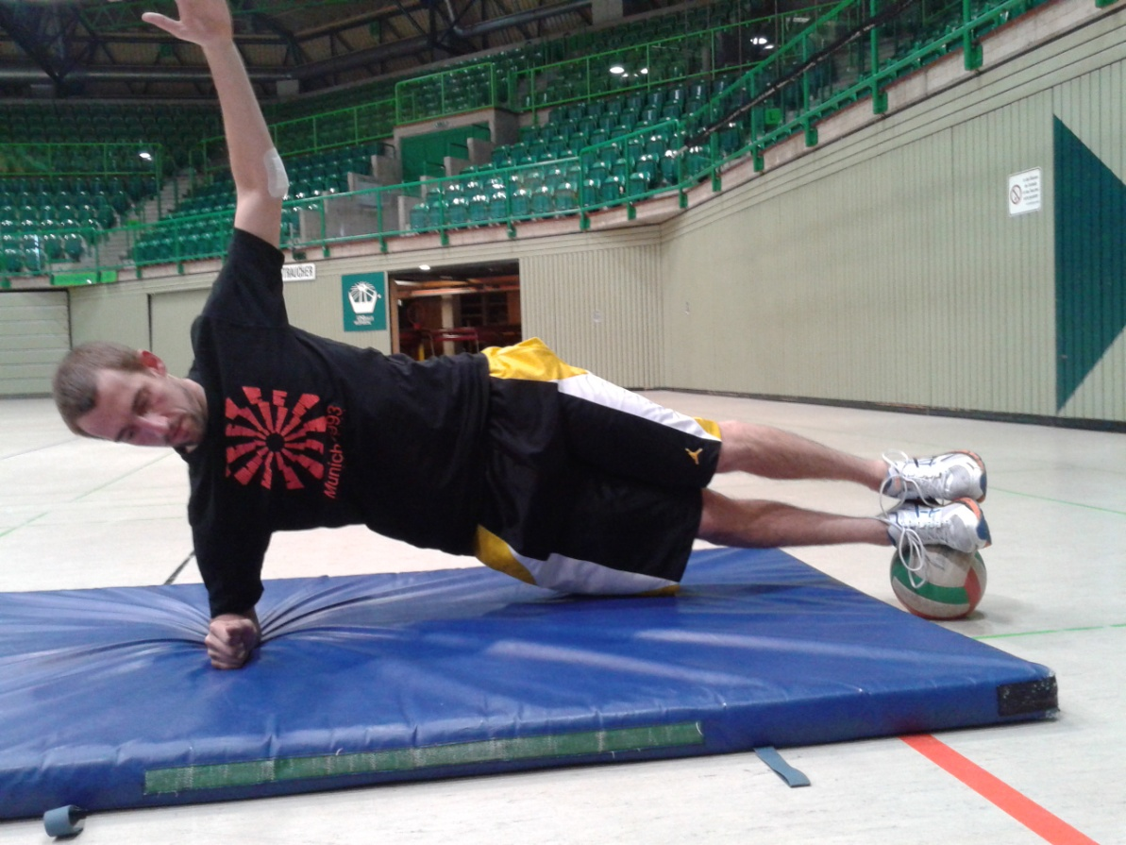
Bewegungsbeschreibung:
- Füße auf den Ball aufsetzen
- Seitlich auf einen Unterarm stützen
- Körper sollte möglichst gerade sein
- Übung kann durch leichtes Wippen der Hüfte nach oben und nach unten erschwert werden

http://www.circuit-training-dehnen-dr-klee.de/index.php/2013-02-14-16-18-19/ss-2014
Simon Göhler
Philipp Elsenpeter

4. Linienspringen
Benötigte Geräte: Keine
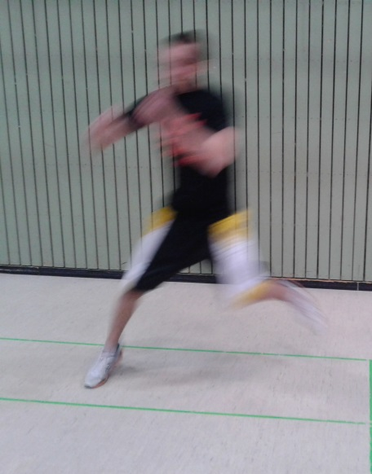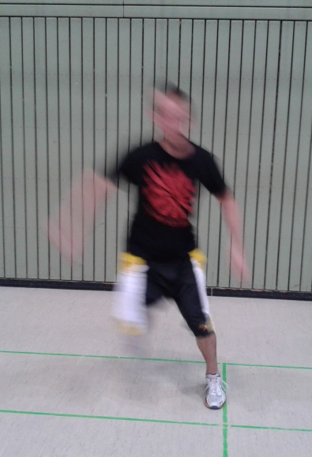
Bewegungsbeschreibung:
- Einbeiniger, seitlicher Absprung
- Einbeiniges Landen auf dem anderen Bein
- Stabilisieren der Landeposition
- Einbeiniger, seitlicher Absprung zurück zur Ausgangsposition

http://www.circuit-training-dehnen-dr-klee.de/index.php/2013-02-14-16-18-19/ss-2014
Simon Göhler
Philipp Elsenpeter

5. Seitarmstütz mit Ball unter den Füßen [links]
Benötigte Geräte: 1 Ball, 1 kleine Turnmatte
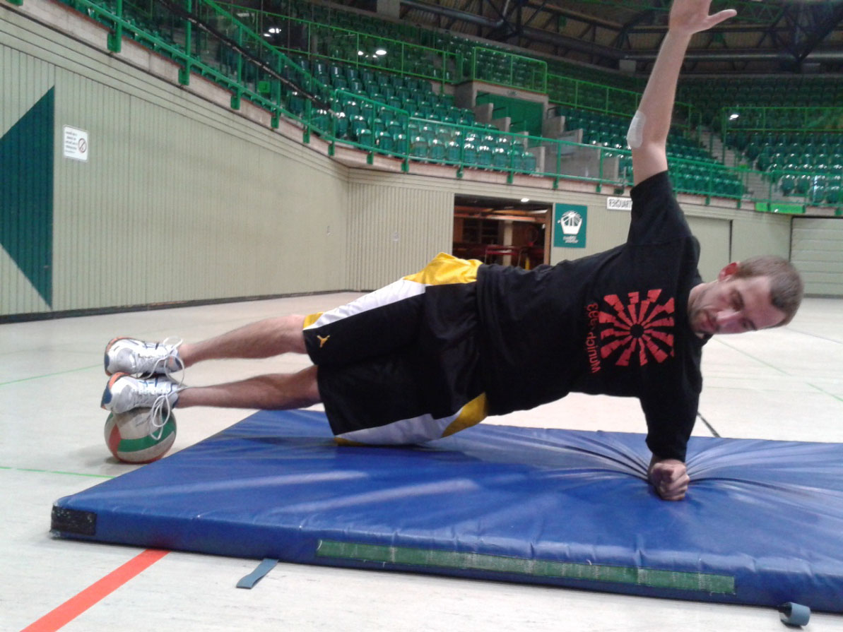
Bewegungsbeschreibung:
- Füße auf den Ball aufsetzen
- Seitlich auf einen Unterarm stützen
- Körper sollte möglichst gerade sein
- Übung kann durch leichtes Wippen der Hüfte nach oben und nach unten erschwert werden

http://www.circuit-training-dehnen-dr-klee.de/index.php/2013-02-14-16-18-19/ss-2014
Simon Göhler
Philipp Elsenpeter

6. Balancieren – Reckstange
Benötigte Geräte: 1 Reckstange; 2 kleine Kästen, 2 kleine Turnmatten
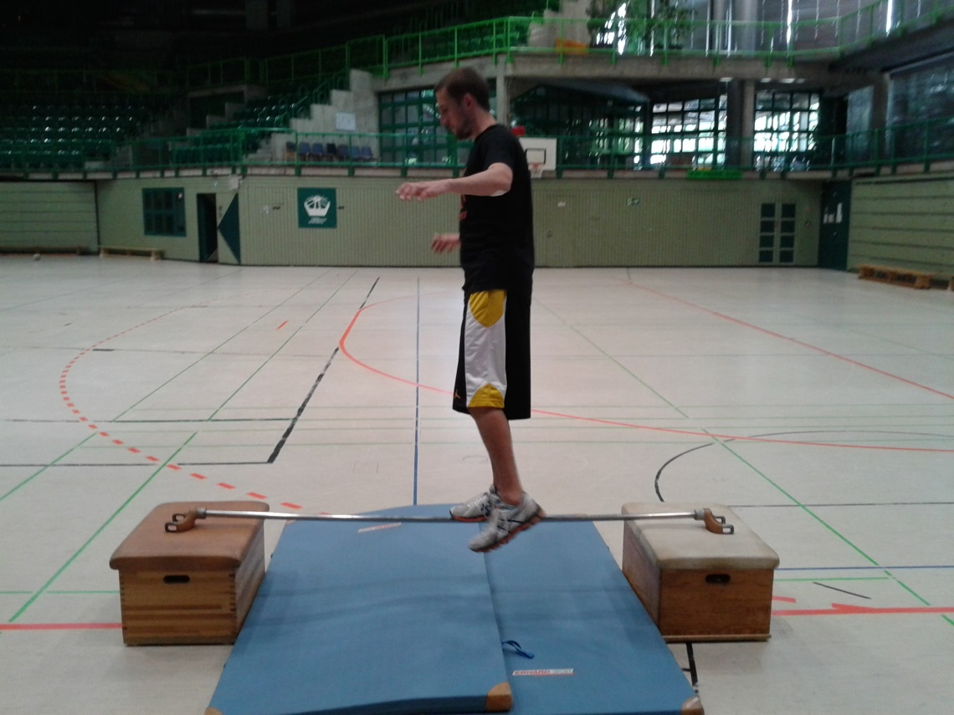
Bewegungsbeschreibung:
- Partner A steigt auf einen der kleinen Kästen und beginnt, über die Reckstange hinüber zum gegenüberliegenden kleinen Kasten zu balancieren.
- Bei Schwierigkeiten kann Partner B zur Gleichgewichtsunterstützung seine Hand bzw. seinen Arm anbieten
- Ist die Übung zu leicht, können die Augen beim Überqueren der Reckstange geschlossen werden.

http://www.circuit-training-dehnen-dr-klee.de/index.php/2013-02-14-16-18-19/ss-2014
Simon Göhler
Philipp Elsenpeter

7. Schulterstütz mit Ball unter den Füßen
Benötigte Geräte: 1 Ball, 1 kleine Turnmatte
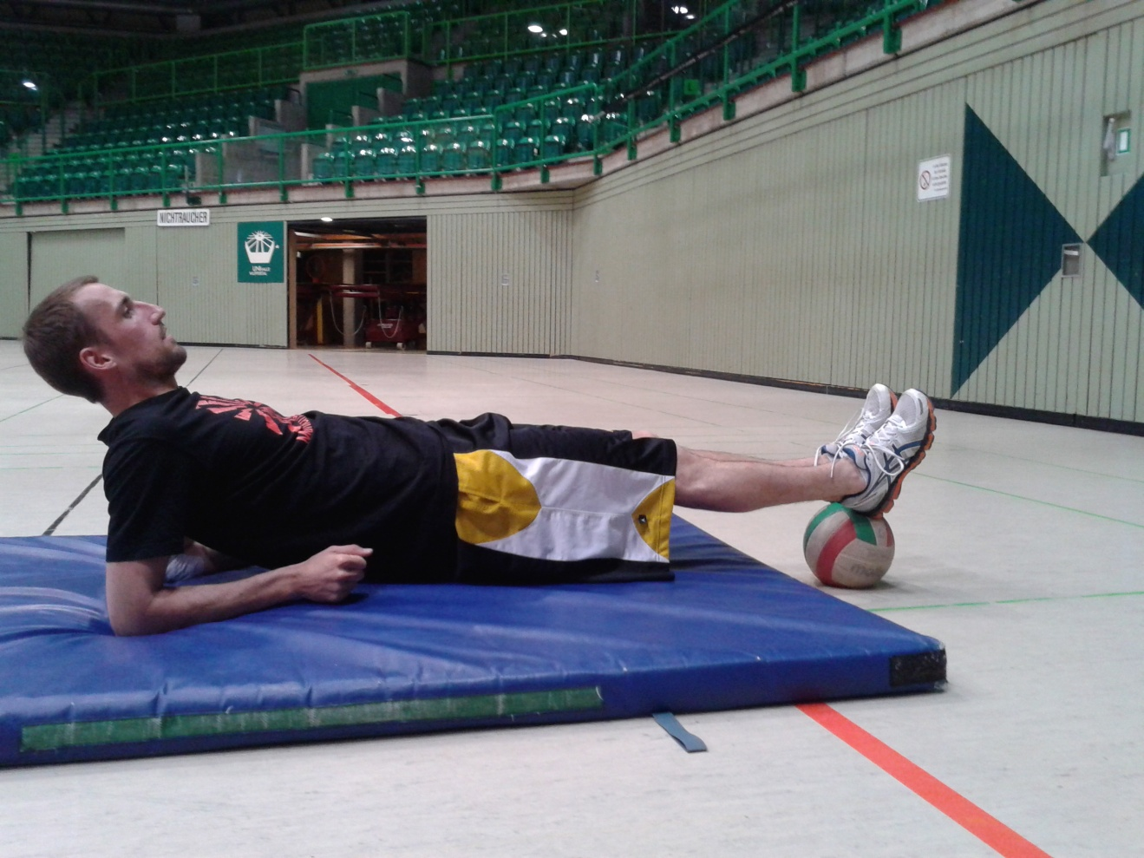
Bewegungsbeschreibung:
- Füße auf den Ball aufsetzen
- Auf dem Rücken liegend auf die Unterarme stützen
- Körper sollte möglichst gerade sein
- Übung kann durch abwechselndes Heben der Füße erschwert werden
http://www.circuit-training-dehnen-dr-klee.de/index.php/2013-02-14-16-18-19/ss-2014
Simon Göhler
Philipp Elsenpeter

8. Balancieren – BalanceBoard
Benötigte Geräte: 1 Balance Board (Wackelbrett), 1 Ball
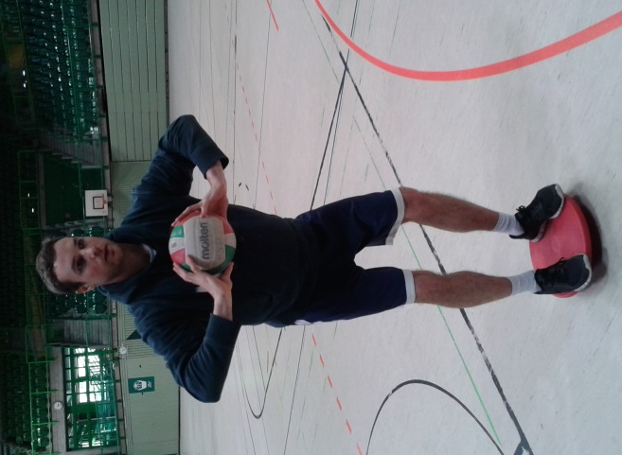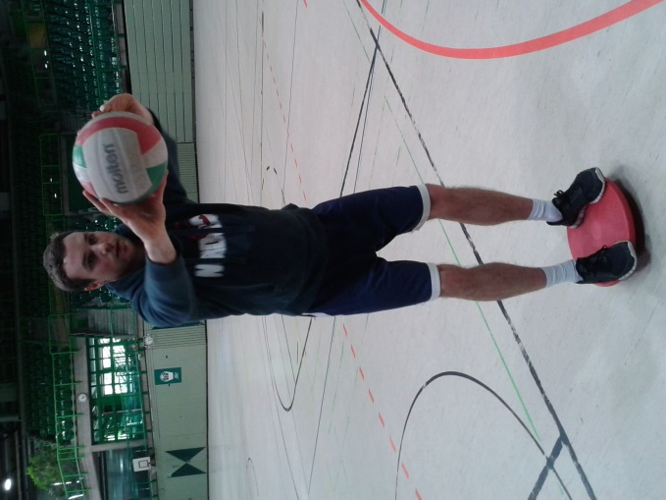
Bewegungsbeschreibung:
- Partner A steigt das Balance Board und versucht, sich im Gleichgewicht zu halten.
- Dann werfen bzw. passen sich Partner A und sein ihm im Abstand von ca. 2 bis 3 Metern gegenüber stehender Partner B einen Ball zu.
- Ist die Übung zu leicht, können die Pässe hinsichtlich Genauigkeit und Passhärte variiert werden.

http://www.circuit-training-dehnen-dr-klee.de/index.php/2013-02-14-16-18-19/ss-2014
Simon Göhler
Philipp Elsenpeter

9. Liegestütze auf Bällen
Benötigte Geräte: 2 Bälle, 1 kleine Turnmatte
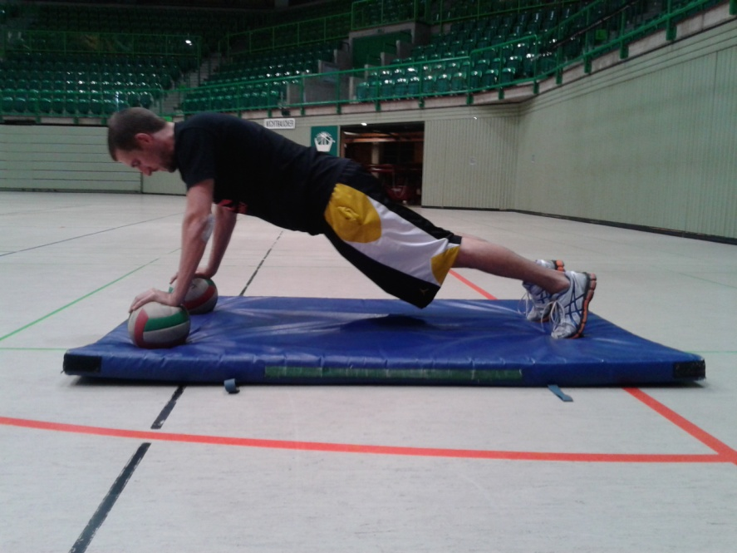
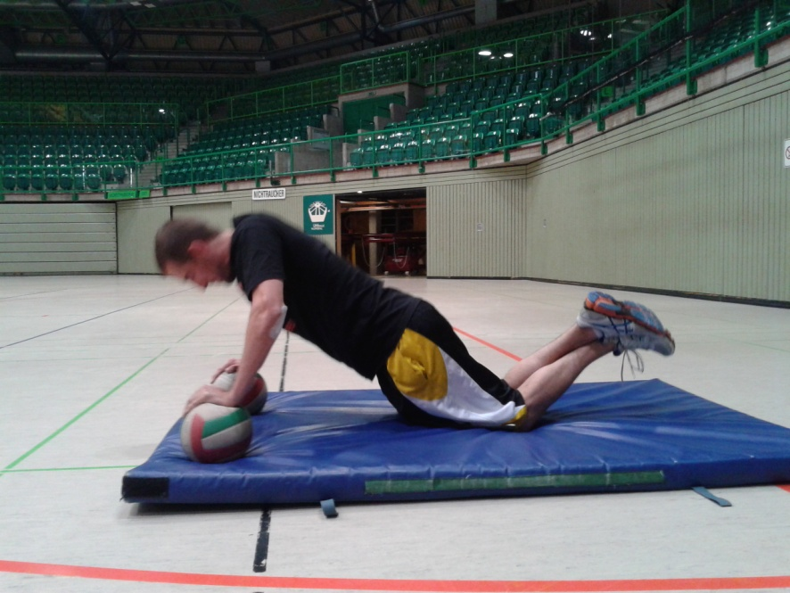
Bewegungsbeschreibung:
- Hände auf die Bälle aufsetzen und in die Liegestützposition gehen
- Schulter – Hüfte – Knie sollte eine Linie ergeben
- Übung kann erleichtert werden, in dem Liegestütze auf den Knien gemacht werden
- Übung kann erschwert werden in dem Bälle versetzt werden oder ein Fuß leicht angehoben wird
http://www.circuit-training-dehnen-dr-klee.de/index.php/2013-02-14-16-18-19/ss-2014
Simon Göhler
Philipp Elsenpeter
10. Balancieren - Bank
Benötigte Geräte: 1 Bank, 1 Ball, 3 kleine Turnmatten
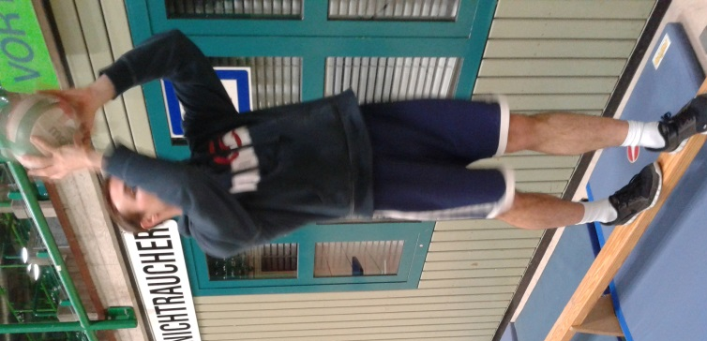
Bewegungsbeschreibung:
- Balancieren auf einer umgedrehten Bank
- Dabei Hochwerfen und wieder Auffangen eines Balles
- Ist die Übung zu schwer, kann die Bank umgedreht werden

http://www.circuit-training-dehnen-dr-klee.de/index.php/2013-02-14-16-18-19/ss-2014
Simon Göhler
Philipp Elsenpeter

